人と人とのつながりをつくる『くまもとスマイルかるた』で熊本に笑顔を！

山口 裕史
北村 猛司
松本 和夫
池本 綾乃
１ 現状及び課題
（１）家族および地域のつながり
近年の我が国では、いたる所で家族や地域のつながりの希薄化が問題視されている。平成１９年度国民生活白書によれば、「地域」における望ましい付き合い方について、1973年からの推移を見ると、なんでも相談できる「全面的」な付き合いを望む人の割合が低下する一方で、必要な際に気軽に話し合うような「部分的」な付き合いや、必要最低限の「形式的」な付き合いを望む人の割合が高まる傾向にある。「地域」においては、全面的な深いつながりを求める意識が総じて弱まり、その一方で適度に距離を置いた緩やかなつながりを求める意識が強まっている。
図１
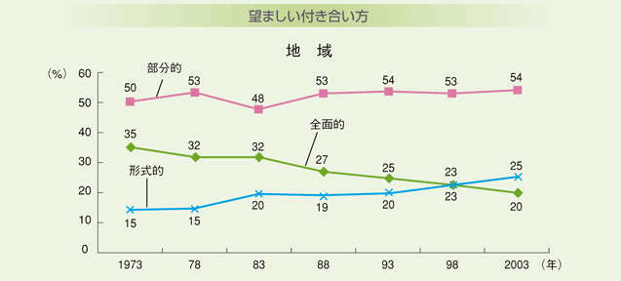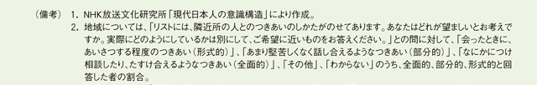
出所：平成１９年国民生活白書
地域において、ある程度の距離を置いた付き合いを人々が望むようになっている一方、実際にはつながりの希薄化により人間関係が難しくなったと感じている人も相当程度存在する。人間関係が難しくなった要因として（図２）、「地域のつながり」や「親子関係」の希薄化に関する項目の数値が高いこと多く挙げられていることを考えると、つながりが希薄化したことを懸念している人が、かなりの割合で存在していると見られる。人々はある程度の距離を置いたつながりを好むようになったとはいえ、現実のつながりがそれ以上に希薄化が進み、むしろ必要とするつながりが持てないことへの不都合を感じている様子がうかがわれる。

図２
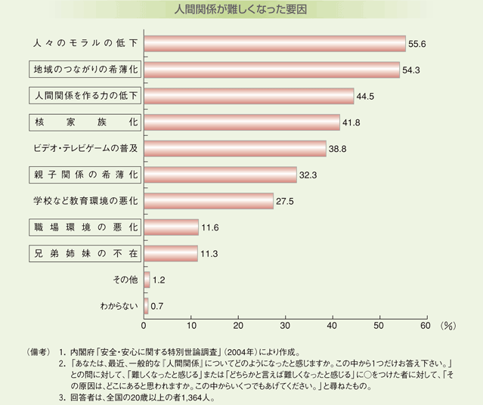
出所：出所：平成１９年国民生活白書

参考：家族が一緒に過ごす時間は一日平均どのくらいですか？
出所CITIZEN意識調査
2012年6月14日

（２）熊本県民の郷土愛について
熊本県民は郷土愛が強いという話をよく耳にするがそれは本当だろうか。株式会社ブランド総合研究所が2010年に行った郷土愛ランキング調査によれば熊本県は４７都道府県中１３位と全国の中でも郷土愛が強い県というデータが発表されている。
近年は、ゆるキャラグランプリを制し、全国区となったくまモンのおかげで熊本の認知度は上昇し、熊本について興味を持つ人が増え、他県や世界から注目されることにより熊本に対し郷土愛が芽生えた人も少なからずいるであろう。
また、熊本には歴史、文化、食べ物など魅力あるものが多数存在し、郷土愛を醸成するには十分なポテンシャルがある。

２ 熊本県民かるたの提案
（１）日本におけるかるたについて
かるたは日本人であれば子供の時に一度は遊んだことがあるカードゲームである。ルールが簡単で札さえあれば場所を選ばずどこでもみんなで遊ぶことができる。また、現代のテレビゲームなどのデジタルコンテンツなどと比較しても世代を超えて遊ぶことができることがかるたの魅力である。
かるたはポルトガルから伝わり、１６世紀末には筑後の三池地方（福岡県大牟田市）で本格的に作り始めたとされている。いろはかるた、百人一首に始まり戦後には、郷土の風土・名物・名産などを題材にした「郷土かるた」づくりが全国でブームとなった。
また、近年では野球・空手・相撲などの人気のスポーツを題材にしたものや、映画やテレビアニメのキャラクター物のかるたなど、ことわざを用いたいろはかるたに取って代わって、その題材を愛する人に向けた趣向品となっている。
都道府県規模の郷土かるたとしては、群馬県の上毛かるたがあり、多くの群馬県民に親しまれている。その読み札は、「自然」、「温泉・観光」「人物」「史跡」などに分けられ、これらの札内容は群馬県内全域に分布している。多くの人が子供時代にこのかるたを使い郷土について学び、郷土愛を育み、地域のつながりを強くすることに貢献している。
熊本県内に目を向けると、人吉の「ウンスンカルタ」や菊池の「菊池ふるさとかるた」、球磨の「球磨弁カルタ」など御当地のかるたが存在し、各地域でかるたの遊び方を学ぶワークショップやかるた大会などが行われている。
また、最近では熊本大学が同大の魅力を表現し広く知ってもらうため、学生から読み札を募集する「熊大歌留多読み札」コンクールを開催するなど。その魅力を知り、表現し、後世に伝えるためのものとしてもかるたが活用されている。

（２）くまもと版オリジナルかるたについて
ここで私たちは、熊本県全体で家族や地域をつなぐ郷土愛を醸成できるかるたの作成とその普及を目指すことを提案する。
かるた札の内容は、県内４５市町村の歴史、文化、自然環境に関するものとし、その札自身がその地域をＰＲすることで遊ぶ者が地域の特性を知ることができるようなものとしたい。また、札をその市町村の形にして、それら全てをつなげると県の形になるなど、一つ一つの市町村だけではなくそこが県のどのあたりに位置するかなど、地理についても学べるものとしたい。
さらに、これまでのかるたの常識を超える家族や地域全体で楽しめる機能を持たせることを提案したい。例えば、熊本市の札を持って出かけると協賛する施設（物産館や美術館など）や店（商店街の店舗など）で割引サービスが受けられたり、また、その地域のイベント等（熊本城マラソンやみずあかり）に参加すると何らかの特典を受けられたりするなど、単なる遊び道具としてのかるたではなく、その地域への興味を促す付加価値を常に提供するものとしたい。加えて、かるたにＡＲ機能（拡張現実）やＱＲコードをつけ、その地域の名所や特産物や上述した特典の情報を獲れるようにすることで、新たな観光案内物とすることもできるのではないかと考える。
具体的な作成に際しては、県民や企業、各種団体及びデザインや内容ついて意見・応募を募り、優秀作品を選挙（ＷＥＢ投票など）で選び、それを実際のかるたとして採用する。かるたの素材選びや印刷、パッケージをすべて県内企業で行うなど熊本のみんなでつくりあげるという点にこだわりたい。

３ まとめ
家庭や地域内で 、大人と子供の誰もが遊べて楽しめるこの県民かるたを活用すれば、家族がつながるきっかけができるのではないかと思う。親と子で県民かるたを使って遊ぶことにより、子供がその地域について興味をもつなど親子が一緒に行動するきっかけをつくることができる。そしてその輪は、親子だけでなく祖父母の世代までも広げることができる。さらに、地域の子供会や小学校等での教育、高齢者施設や障害者施設等でのレクリエーションに導入することにより、地域全体とのつながりをさらに大きくすることにもつながるだろう。
熊本にまつわるコンテンツで統一された絵札で学ぶことにより郷土愛を醸成することにもつながり、絵札に描かれた地域を回るバスツアーなど観光と連携した取組みの可能性もあるのではないだろうか。県内の人だけではなく、県外の人が熊本の新たなおみやげとして買い、それをもらった人が、熊本各地の魅力について知り、興味を持ち、行ってみようという気持ちを起こさせるようなデザインとコンテンツを持たせたものとすることも必要である。
この県民かるたで、人と人とのつながりをつくり、県民の郷土愛を高めるとともに県外の熊本ファンをもつなげ、数十年、数百年後も熊本を愛し語り継ぐものとして活用できればと思う。

参考文献等

・百人一首かるたの世界 大津市歴史博物館

・かるた 美の壺 NHK出版 ２００８年

・第１９回国民文化祭・ふくおか２００４ 遊・学交流カルタの世界 報告書
第１９回国民文化祭大牟田市実行委員会

・三池住貞次と日本のカルタ １９８９年

・コミュニティデザイン 山崎亮 ２０１１年

・平成１９年 国民生活白書

・内閣府ホームページ

